LAPORAN RESMI

PRAKTIKUM SISTEM OPERASI

**PERTEMUAN 6**

**UAS**



**NAMA : Alya Rahmania I.S**

**NIM : 21104410082**

**JURUSAN : Teknik Informatika**

**KELAS : TI 4-B 2023**

**JURUSAN TEKNIK INFORMATIKA**

**FAKULTAS TEKNOLOGI INFORMASI**

**UNIVERSITAS ISLAM BALITAR**

**2023**

LEMBAR PERSETUJUAN

# PERTEMUAN 6

## UAS

**NIM : 21104410082**

**NAMA : Alya Rahmania I.S JURUSAN : Teknik Informatika KELAS : TI**

**TGL. PRAKTEK : 24 Juli 2023**

**Disetujui,**

**Blitar, 24 Juli 2023**

**Dosen**

**Mohammad Faried Rahmat, S.ST., M.Tr.T NIDN.**

**BAB I**

**PROGRAM KALKULATOR ANGGARAN KEUANGAN**

Program "Kalkulator Anggaran Keuangan" menggunakan bahasa pemrograman shell. Program ini bertujuan untuk membantu pengguna dalam mencatat pendapatan bulanan dan pengeluaran bulanan serta menghitung jumlah sisa uang setelah pengeluaran Tujuan program dan fitur-fitur yang disediakan, pengguna dapat melihat saldo saat ini, menambahkan pendapatan bulanan, menambahkan pengeluaran bulanan, dan menghitung sisa uang setelah pengeluaran.

Menyajikan langkah-langkah dalam pengembangan program. Dimulai dari inisialisasi anggaran awal hingga pembuatan fungsi-fungsi yang memungkinkan pengguna untuk menambahkan pendapatan dan pengeluaran. Penjelasan mengenai variabel-variabel yang digunakan dan algoritma yang diterapkan dalam program juga akan dipaparkan.

Pada program "Kalkulator Anggaran Keuangan" dalam pemrograman shell yang telah dibuat, terdapat beberapa fitur yang dapat digunakan oleh pengguna. Berikut adalah penjelasan tentang fitur-fitur yang disediakan:

1. Cek Saldo

Fitur ini memungkinkan pengguna untuk melihat saldo terkini dalam akun anggaran keuangan. Saldo awal diinisialisasi dengan nilai nol dan akan berubah ketika pengguna menambahkan pendapatan atau pengeluaran.

1. Tambah Pendapatan Bulanan

Fitur ini memungkinkan pengguna untuk menambahkan jumlah pendapatan bulanan ke dalam akun anggaran. Pengguna diminta untuk memasukkan jumlah pendapatan, dan angka tersebut akan ditambahkan ke saldo akun.

1. Tambah Pengeluaran Bulanan

Fitur ini memungkinkan pengguna untuk menambahkan jumlah pengeluaran bulanan dari akun anggaran. Pengguna diminta untuk memasukkan jumlah pengeluaran, dan angka tersebut akan dikurangkan dari saldo akun.

1. Hitung Sisa Uang Setelah Pengeluaran

Fitur ini memungkinkan pengguna untuk menghitung sisa uang setelah mengurangi pengeluaran bulanan dari saldo akun. Pengguna diminta untuk memasukkan jumlah pengeluaran, dan program akan menghitung sisa uang yang tersisa setelah pengeluaran.

Perintah-perintah shell yang digunakan dalam program tersebut beserta penjelasannya:

1. `#!/bin/bash`

Perintah ini merupakan shebang yang menentukan shell yang digunakan untuk menjalankan skrip. Dalam kasus ini, program menggunakan bash sebagai shell.

1. `echo`

Perintah ini digunakan untuk menampilkan teks atau pesan ke layar terminal. Dalam program ini, perintah `echo` digunakan untuk menampilkan menu utama dan pesan konfirmasi setelah aksi berhasil dilakukan.

1. `read`

Perintah `read` digunakan untuk membaca input dari pengguna yang dimasukkan melalui terminal. Variabel akan menyimpan nilai input dari pengguna untuk digunakan dalam program. Pada program ini, perintah `read` digunakan untuk membaca pilihan menu yang dipilih oleh pengguna dan juga untuk membaca jumlah pendapatan atau pengeluaran yang dimasukkan.

1. Variabel

Dalam program ini, beberapa variabel digunakan untuk menyimpan data yang diperlukan, seperti `saldo` untuk menyimpan nilai saldo akun anggaran, `pendapatan` untuk menyimpan jumlah pendapatan bulanan, `pengeluaran` untuk menyimpan jumlah pengeluaran bulanan, dan `sisa_uang` untuk menyimpan hasil perhitungan sisa uang setelah pengeluaran.

1. Struktur Pemilihan `if`

Struktur pemilihan `if` digunakan untuk melakukan kondisi dan pengambilan keputusan dalam program. Dalam program ini, struktur `if` digunakan untuk memeriksa apakah file yang diinputkan oleh pengguna ada atau tidak, serta untuk mengatasi kasus khusus ketika pengguna memasukkan input yang tidak valid.

1. Struktur Pemilihan `case`

Struktur pemilihan `case` digunakan untuk menyediakan menu pilihan untuk pengguna. Dalam program ini, struktur `case` digunakan untuk menentukan aksi yang akan diambil berdasarkan pilihan menu yang dipilih oleh pengguna.

1. Operasi Aritmatika

Dalam program ini, beberapa operasi aritmatika sederhana digunakan untuk menghitung saldo, menambahkan pendapatan, dan mengurangkan pengeluaran.

1. Fungsi

Program ini menggunakan fungsi-fungsi untuk memecah tugas menjadi bagian-bagian yang lebih teratur dan mudah dipelihara. Fungsi-fungsi tersebut mencakup fungsi `tambah_pendapatan`, `tambah_pengeluaran`, `cek_saldo`, dan `hitung_sisa_uang`.

1. `exit`

Perintah `exit` digunakan untuk menghentikan eksekusi program. Dalam program ini, perintah `exit` digunakan ketika pengguna memilih untuk keluar dari program.

**BAB II**

**IMPLEMENTASI**

**Pemrogaman Shell :**

1. Buat file baru dengan ekstensi ‘.sh’, beri nama file ‘Kalkulator.sh’

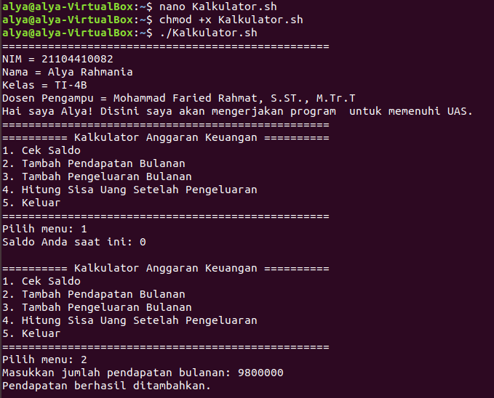

1. Ketikkan kode program shell yang ada dibawah ini. Serta simpan kode setelah selesai.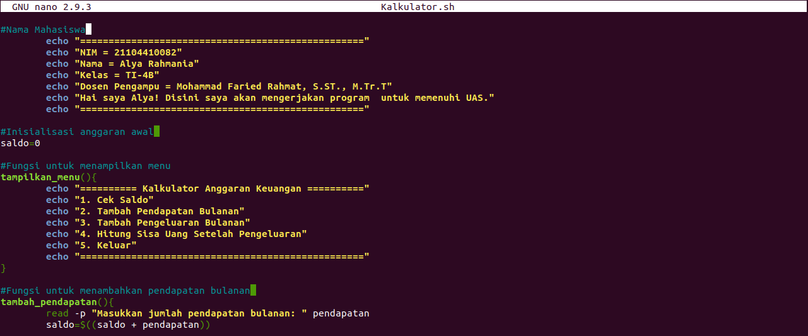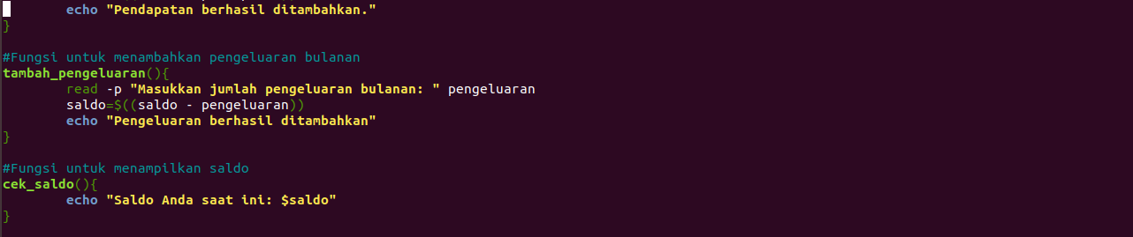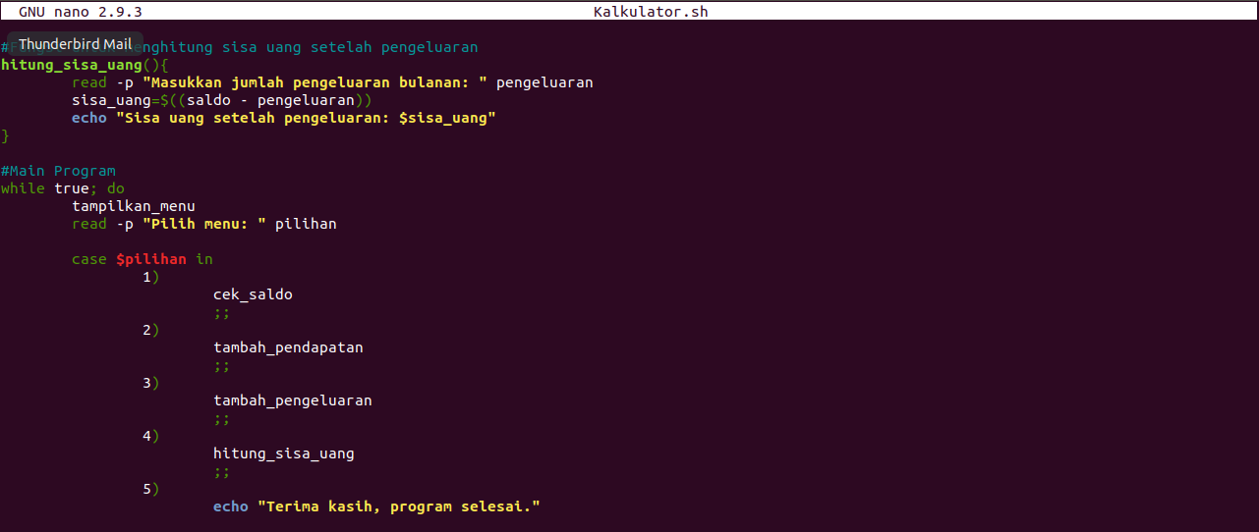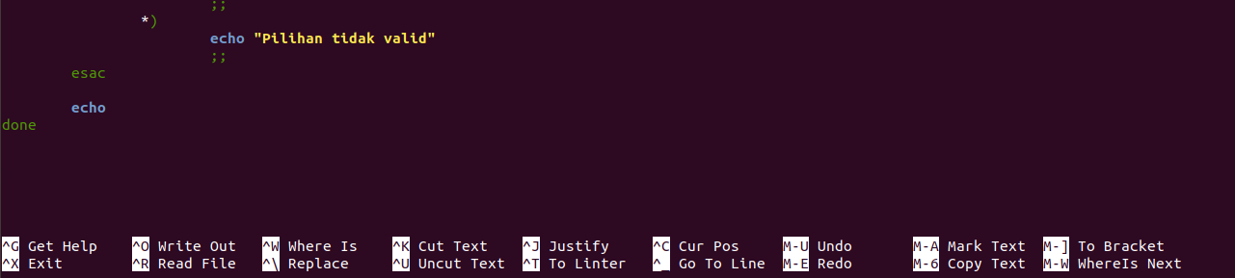
2. Berikan izin eksekusi untuk file ‘Kalkulator.sh’ dengan menjalankan perintah ‘chmod +x Kalkulator.sh’ . Lalu jalankan program dengan perintah ‘./Kalkulator.sh



1. Program akan menampilkan menu utama dengan pilihan fitur-fitur yang dapat digunakan oleh pengguna.
2. Pilihan 1: Cek Saldo

Program akan menampilkan saldo anggaran saat ini. Dimana seperti gambar dibawah saldo masih 0.



1. Pilihan 2: Tambah Pendapatan Bulanan

* Pengguna akan diminta untuk memasukkan jumlah pendapatan bulanan .
* Jumlah pendapatan akan ditambahkan ke saldo akun anggaran.
* Disini saya akan memasukkan pendapatan sebesar Rp.9.800.000.



1. Pilihan 3: Tambah Pengeluaran Bulanan

* Pengguna akan diminta untuk memasukkan jumlah pengeluaran bulanan.
* Jumlah pengeluaran akan dikurangkan dari saldo akun anggaran.
* Disini saya memberikan jumlah pengeluaran bulanan sebesar Rp.3.450.000.

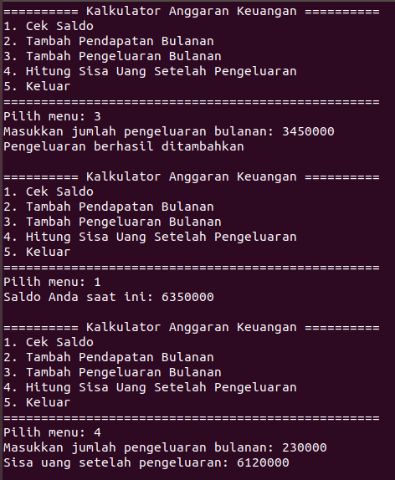

1. Pilihan 4: Hitung Sisa Uang Setelah Pengeluaran

* Pengguna diminta untuk memasukkan jumlah pengeluaran bulanan.
* Program akan menghitung dan menampilkan sisa uang setelah pengeluaran.
* Program ini tidak akan mempengaruhi saldo.
* Disini saya akan memasukkan jumlah pengeluaran sebesar Rp.230.000



1. Pilihan 5: Keluar

Program akan berakhir dan keluar dari eksekusi.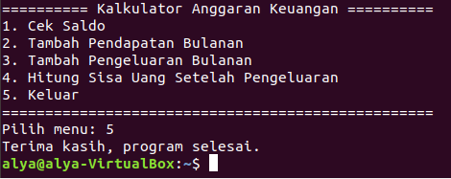

1. Disini saya akan mengecek lagi saldo setelah saya memberikan perintah perintah diatas sebelum melakukan perintah pilihan 5. Hasil dari gambar dibawah ini adalah Penambahan pendatan bulanan yang sudah dikurangi Pengeluaran bulanan.

